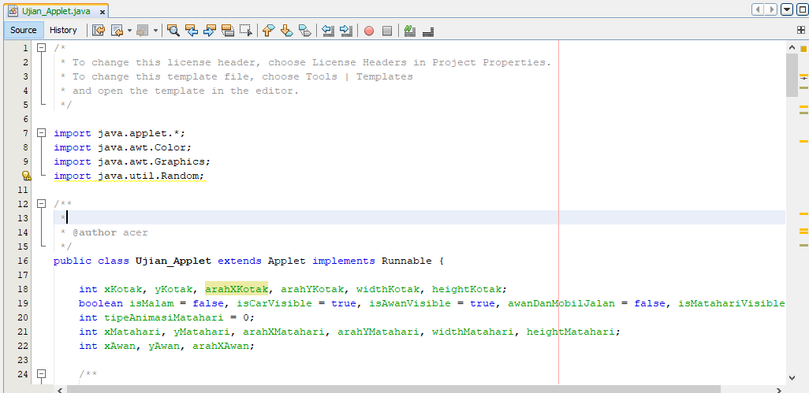

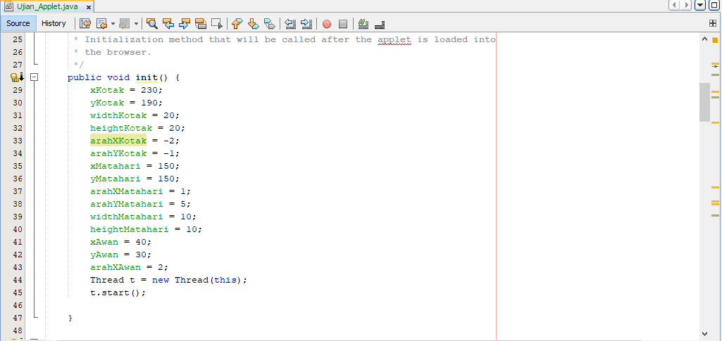

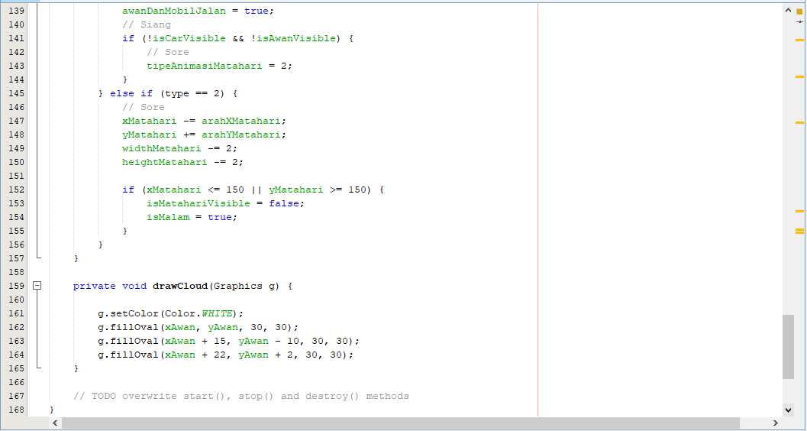

Penjelasan Logic dari Code

xKotak, yKotak -> Digunakan untuk menentukan Posisi Kotak saat menggambar

arahXKotak, arahYKotak -> Digunakan untuk perpindahan Posisi Kotak

widthKotak, heightKotak -> Ukuran Kotak

isMalam -> Menentukan apakah saatnya mengganti warna background

isCarVisible -> Menentukan apakah Mobil Masih terlihat dalam Screen Applet

isAwanVisible -> Menentukan apakah Awan Masih terlihat dalam Screen Applet

awanDanMobilJalan -> Menentukan apakah saatnya Animasi Mobil dan Awan dijalankan

isMatahariVisible -> Menentukan apakah Matahari masih Terlihat dalam Screen Applet

tipeAnimasiMatahari -> jika 0 Maka Animasi Pagi (Matahari Naik dan Membesar) jika 1 Maka Animasi Siang (Matahari Diam pada Posisi Menunggu Mobil dan Awan Hilang), Jika 2 Maka Animasi Malam (Matahari Turun dan Mengecil)

xMatahari, yMatahari -> Menentukan Posisi Matahari

arahXMatahari, arahYMatahari -> Menentukan Perpindahan Posisi Matahari

widthMatahari, heightMatahari -> Menentukan Ukuran matahari

xAwan, yAwan -> Menentukan Posisi Awan

arahXAwan -> Menentukan Perpindahan Awan

Flow

Pada awalnya function yang jalan hanya AnimateMatahari dengan tipeAnimasiMatahari = 0 yaitu matahari akan naik dan membesar setelah itu saat sudah sampai posisi atas maka animasiMatahari menjadi 1 dan diam saja dan variable awanDanMobilJalan akan menajadi True karena itu Animasi Awan dan Mobil akan Berjalan selanjutnya saat awan dan Mobil sudah selesai animasi dan tidak terlihat di Screen maka tipeAnimasiMatahari menjadi 2 dan Matahari mulai turun dan mengecil sampai hilang setelah hilang maka isMalam akan menjadi True dan mengganti Background Color